**Міністерство освіти і науки України**

**Національний технічний університет України**

**«Київський політехнічний інститут імені Ігоря Сікорського»**

**Факультет інформатики та обчислювальної техніки**

**Кафедра обчислювальної техніки**

**Лабораторна робота № 1**

з дисципліни

«Системне програмування»

на тему

“Внутрішнє представлення цілих і дійсних даних у процесорі ix86”

Виконав:

Перевірив:

студент групи ІП-93 доцент

Марченко Максим Олегович Павлов В.Г.

номер залікової книжки: 9316

Київ 2020

## Представлення чисел А-F

|  |  |  |  |
| --- | --- | --- | --- |
| Число | Десяткова | Двійкова | Шістнадцяткова |
| A | 20 | 0001 0100 | 14 |
| B | 2008 | 0111 1101 1000 | 7D8 |
| C | 20082002 | 1001 1001 0011 0110 1101 0101 0010 | 9936D52 |
| D | 0.002 | 0000 .0000 0000 1000 | 0.008 |
| E | 0.216 | 0000 .0011 0111 0100 | 0.378 |
| F | 2155.646 | 1000 0110 1011. 1010 0101 1000 | 86B.A58 |

## Формат ІЕЕЕ 754

|  |  |  |  |
| --- | --- | --- | --- |
| Число | Формат | Двійкова форма | ІЕЕЕ 754 |
| A | Byte | 0001 0100 | 14 |
| -А | 1110 1011 | EC |
| А | Word | 0000 0000 0001 0100 | 0014 |
| -А | 1111 1111 1110 1011 | FFEC |
| В | 0000 0111 1101 1000 | 07D8 |
| -В | 1111 1000 0010 1000 | F828 |
| А | ShortInt | 0000 0000 0000 0000 0000 0000 0001 0100 | 00000014 |
| -А | 1111 1111 1111 1111 1111 1111 1110 1011 | FFFFFFEC |
| В | 0000 0000 0000 0000 0000 0111 1101 1000 | 000007D8 |
| -В | 1111 1111 1111 1111 1111 1000 0010 1000 | FFFFF828 |
| С | 0000 0001 0011 0010 0110 1101 0101 0010 | 01326D52 |
| -С | 1111 1110 1100 1101 1001 0010 1010 1110 | FECD92AE |
| А | LongInt | 0000 0000 0000 0000 0000 0000 0000 0000 0000 0000 0000 0000 0000 0000 0001 0100 | 0000 0000 0000 0014 |
| -А | 1111 1111 1111 1111 1111 1111 1111 1111 1111 1111 1111 1111 1111 1111 1110 1011 | FFFF FFFF FFFF FFEC |
| В | 0000 0000 0000 0000 0000 0000 0000 0000 0000 0000 0000 0000 0000 0111 1101 1000 | 0000 0000 0000 07D8 |
| -В | 1111 1111 1111 1111 1111 1111 1111 1111 1111 1111 1111 1111 1111 1000 0010 1000 | FFFF FFFF FFFF F828 |
| С | 0000 0000 0000 0000 0000 0000 0000 0000 0000 0001 0011 0010 0110 1101 0101 0010 | 0000 0000 0132 6D52 |
| -С | 1111 1111 1111 1111 1111 1111 1111 1111 1111 1110 1100 1101 1001 0010 1010 1110 | FFFF FFFF FECD 92AE |

|  |  |  |  |  |  |
| --- | --- | --- | --- | --- | --- |
| Число | Двійкова | Знак | Порядок | Мантиса | ІЕЕЕ 754 |
| D | 0000 .0000 0000 1000 | 0 | 0111 0110 | 0000 0000 0000 0000 0000 000 | 3B03 0000 |
| -D | -0000 .0000 0000 1000 | 1 | 0111 0110 | 0000 0000 0000 0000 0000 000 | BB03 0000 |
| E | 0000 .0011 0111 0100 | 0 | 0111 1100 | 1011 1010 0000 0000 0000 000 | 3FCB 0000 |
| -E | -0000 .0011 0111 0100 | 1 | 0111 1100 | 1011 1010 0000 0000 0000 000 | BFCB 0000 |
| F | 1000 0110 1011. 1010 0101 1000 | 0 | 1000 1011 | 0000 1101 0111 0100 1011 000 | 400A 8758 |
| -F | 1000 0110 1011. 1010 0101 1000 | 1 | 1000 1011 | 0000 1101 0111 0100 1011 000 | C00A 8758 |

## Код програми

.386

.model flat,stdcall

option casemap:none

include \masm32\include\windows.inc

include \masm32\include\kernel32.inc

includelib \masm32\lib\kernel32.lib

include \masm32\include\user32.inc

includelib \masm32\lib\user32.lib

.data

MSGBox_Caption DB "Lab 1 - Var. 13 - IP-93 - Marczenko", 0

formatSymbol DB "Символьний рядок - '%s'", 0

bufferSymbol DB 128 DUP (?)

symbol DB "2008200", 0

formatA DB "+A = %d", 0

formatANeg DB "-A = %d", 0

formatB DB "+B = %d", 0

formatBNeg DB "-B = %d", 0

formatC DB "+C = %d", 0

formatCNeg DB "-C = %d", 0

formatD DB "+D = %s", 0

formatDNeg DB "-D = %s", 0

formatE DB "+E = %s", 0

formatENeg DB "-E = %s", 0

formatF DB "+F = %s", 0

formatFNeg DB "-F = %s", 0

MSG_Text DB 128 DUP (?)

bufferA DB 16 DUP (?)

bufferANeg DB 16 DUP (?)

bufferB DB 16 DUP (?)

bufferBNeg DB 16 DUP (?)

bufferC DB 16 DUP (?)

bufferCNeg DB 16 DUP (?)

bufferD DB 16 DUP (?)

bufferDNeg DB 16 DUP (?)

bufferE DB 32 DUP (?)

bufferENeg DB 32 DUP (?)

bufferF DB 32 DUP (?)

bufferFNeg DB 32 DUP (?)

msgformat DB "%s", 13,

"%s", 13,"%s", 13,

"%s", 13,"%s", 13,

"%s", 13,"%s", 13,

"%s", 13,"%s", 13,

"%s", 13,"%s", 13,

"%s", 13,"%s", 13,0

A sbyte 20d

ANeg sbyte -20d

B sword 2008d

BNeg sword -2008d

CP sdword 20082002d

CNeg sdword -20082002d

D DD 0.002d

DNeg DD -0.002d

E DQ 0.216d

ENeg DQ -0.216d

F DT 2155.646d

FNeg DT -2155.646d

buffD db "0.002",0

buffDNeg db "-0.002",0

buffE db "0.216",0

buffENeg db "-0.216",0

buffF db "2155.646",0

buffFNeg db "-2155.646",0

.code

start:

invoke FloatToStr2, D, addr buffD

invoke FloatToStr2, DNeg, addr buffDNeg

invoke FloatToStr2, E, addr buffE

invoke FloatToStr2, ENeg, addr buffENeg

invoke FloatToStr2, F, addr buffF

invoke FloatToStr2, FNeg, addr buffFNeg

invoke wsprintf, addr bufferSymbol, addr formatSymbol, addr symbol

invoke wsprintf, addr bufferA, addr formatA, A

invoke wsprintf, addr bufferANeg, addr formatANeg, ANeg

invoke wsprintf, addr bufferB, addr formatB, B

invoke wsprintf, addr bufferBNeg, addr formatBNeg, BNeg

invoke wsprintf, addr bufferC, addr formatC, CP

invoke wsprintf, addr bufferCNeg, addr formatCNeg, CNeg

invoke wsprintf, addr bufferD, addr formatD, addr buffD

invoke wsprintf, addr bufferDNeg, addr formatDNeg, addr buffDNeg

invoke wsprintf, addr bufferE, addr formatE, addr buffE

invoke wsprintf, addr bufferENeg, addr formatENeg, addr buffENeg

invoke wsprintf, addr bufferF, addr formatF, addr buffF

invoke wsprintf, addr bufferFNeg, addr formatFNeg, addr buffFNeg

invoke wsprintf, addr MSG_Text, addr msgformat,

addr bufferSymbol,

addr bufferA, addr bufferANeg,

addr bufferB, addr bufferBNeg,

addr bufferC, addr bufferCNeg,

addr bufferD, addr bufferDNeg,

addr bufferE, addr bufferENeg,

addr bufferF, addr bufferFNeg

invoke MessageBox, NULL, addr MSG_Text, addr MSGBox_Caption, MB_OK

invoke ExitProcess, NULL

end start

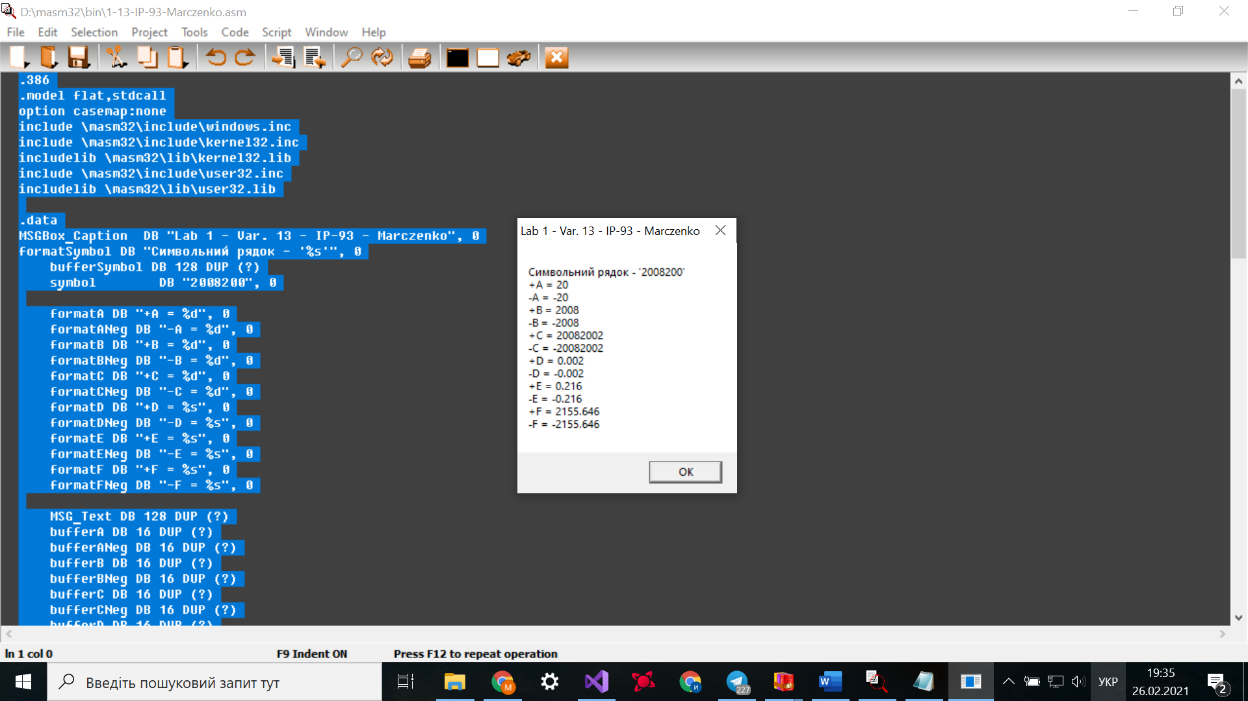

## Фрагмент лістингу

000002CC 14 A sbyte 20d

000002CD EC ANeg sbyte -20d

000002CE 07D8 B sword 2008d

000002D0 F828 BNeg sword -2008d

000002D2 01326D52 CP sdword 20082002d

000002D6 FECD92AE CNeg sdword -20082002d

000002DA 3B03126F D DD 0.002d

000002DE BB03126F DNeg DD -0.002d

000002E2 E DQ 0.216d

3FCBA5E353F7CED9

000002EA ENeg DQ -0.216d

BFCBA5E353F7CED9

000002F2 F DT 2155.646d

400A86BA5604189374BC

000002FC FNeg DT -2155.646d

C00A86BA5604189374BC

## Висновки

В процесі виконання роботи я ознайомився з формою зберігання дійсних чисел у пам’яті комп’ютера, зокрема з нормою ІЕЕЕ-754. Практичні значення дійсних чисел відрізняються від тих, що було отримано теоретично через неточність обчисленнь, зокрема переводу з десяткової системи числення у двійкову та навпаки.